В Юго-Западном округе провели занятие со специалистами

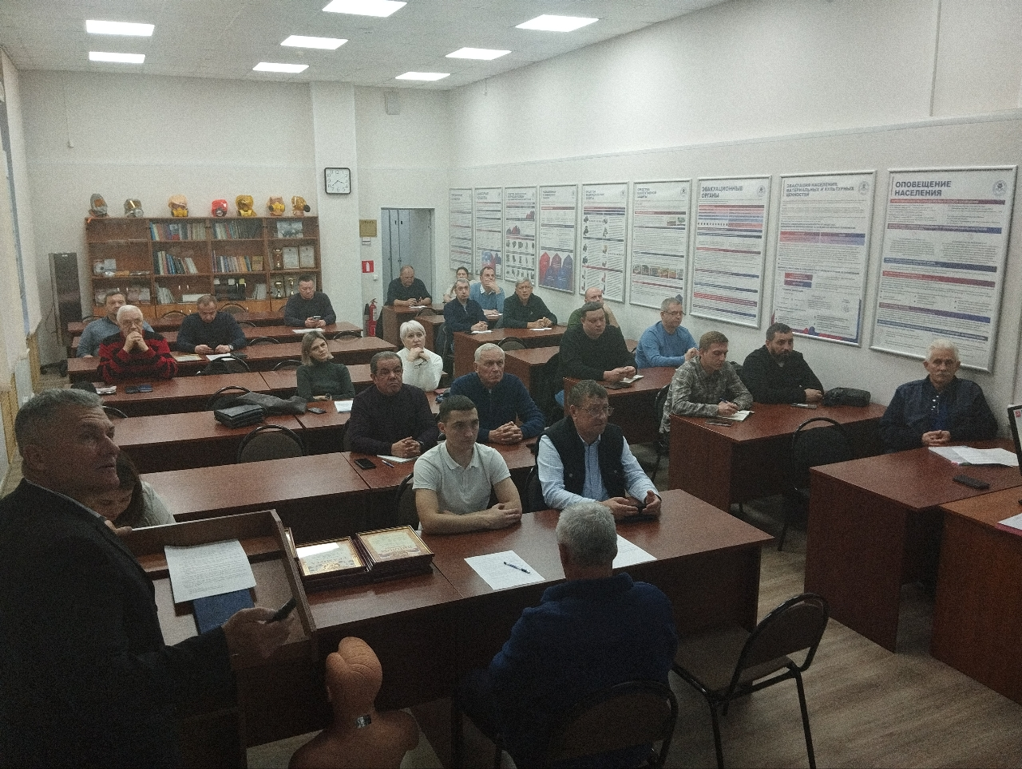

Сотрудники Управления по ЮЗАО Департамента ГОЧСиПБ продолжают организовывать встречи со специалистами, в задачи которых входит обеспечение мероприятий по защите населения и территорий от чрезвычайных ситуаций.

На занятии разобрали последние изменения в нормативно-правовой базе. Вся информация была представлена в виде презентации.

В заключительной части встречи была проанализирована проделанная работа, а также поставлены задачи на следующий год.

«Проведение занятий со специалистами, уполномоченными на решение задач в области защиты населения и территорий от чрезвычайных ситуаций - это важная часть взаимодействия органов управления, обеспечивающих безопасность горожан», - отметила заместитель начальника Управления по ЮЗАО Департамента ГОЧСиПБ Венера Юмаева.